～スパイスの香りを
楽しもう～

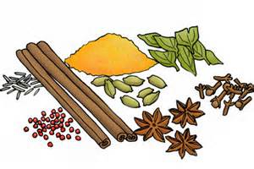

バングラディシュ出身のリタさんに
文化のお話しや スパイスを使うコツなどを聞きます

日 時：８月１０日（日）１５：００～１６：３０
会 場：インドカレー ナマステ（NAMASTE）（磐田市見付3409-1）
定 員：２０人（先着順）
お話しをしてくれる方：リタ ラニ サルカルさん
（バングラディシュ出身 インドカレー ナマステ(NAMASTE)オーナー）
参加費：磐田国際交流協会会員 ７００円
一 般 ８００円
＊ナマステ（NAMASTE）で人気のサモサと１ドリンク付き

☆＜リタさんへの質問＞を募集します。
たとえば…「このスパイスは何の料理に合うの？」
「バングラディシュの結婚式はどんな風？」など…
お申し込みの際に質問をお聞かせください。

お申し込み・お問合せ
磐田国際交流協会 磐田市森岡１５０（磐田市豊田支所２階）
TEL0538-37-4988 FAX0538-34-2496
E-mail: ice@iwataice.jp

